ΠΟΣΟΣΤΑ

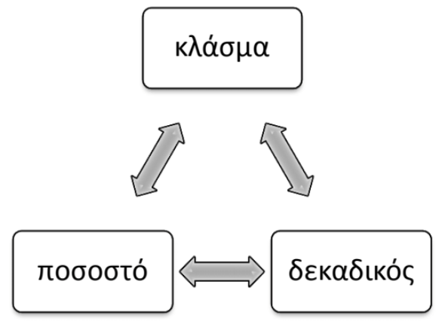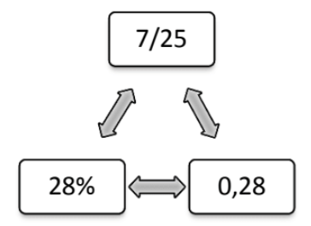Εικόνα που περιέχει κείμενο

Περιγραφή που δημιουργήθηκε αυτόματα

Ποσοστό επί τοις εκατό είναι απλώς ένα κλάσμα με παρονομαστή το 100, ενώ ποσοστό «επί τοις χιλίοις» ένα κλάσμα με παρονομαστή το 1000.

## Α) Όταν δίνεται ένα αρχικό ποσό και ζητάμε να βρούμε ένα ποσοστό του, πολλαπλασιάζουμε το ποσό με το αντίστοιχο του ποσοστού

**κλάσμα.**

**Β) Όταν γνωρίζουμε ένα ποσοστό ενός ποσού και ζητάμε το αρχικό ποσό, τότε διαιρούμε το ποσό με το αντίστοιχο του ποσοστού**

**κλάσμα.**

**Γ) Όταν θέλουμε να βρούμε τι ποσοστό αντιπροσωπεύει ένας αριθμός α ως προς έναν αριθμό β, διαιρούμε τον α με το β και εκφράζουμε τον δεκαδικό που προκύπτει σαν ποσοστό επί τοις εκατό.**

**παραδείγματα:**

1. Ένα είδος έχει τιμή 450 € και μας το προσφέρουν με έκπτωση 15%. Να βρείτε την τελική του τιμή καθώς και την έκπτωση σε €.

Εικόνα που περιέχει κείμενο, πίνακας

Περιγραφή που δημιουργήθηκε αυτόματα

1. Αν η αρχική τιμή ενός είδους είναι 600 € και γίνει έκπτωση 10% και στη συνέχεια προστεθεί ΦΠΑ 18%, ποια είναι η τελική του τιμή και ποιο το ποσοστό μεταβολής συνολικά;

Εικόνα που περιέχει κείμενο

Περιγραφή που δημιουργήθηκε αυτόματα

1. Αν στην αρχική τιμή ενός είδους προσθέσουμε ΦΠΑ 18% και τελικά πληρώσουμε 708 €, ποια είναι η αρχική τιμή;

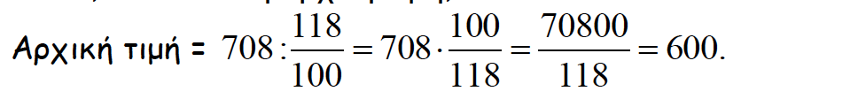

1. Αν ένα είδος είχε 750 € και τελικά αγοράστηκε αντί 600 €, σε τι ποσοστό ανέρχεται η έκπτωση;

Εικόνα που περιέχει κείμενο

Περιγραφή που δημιουργήθηκε αυτόματα

1. Αν ένα αυτοκίνητο είχε 12.000 € και μας έκαναν δύο διαδοχικές εκπτώσεις κατά 5% και 8% , ποια είναι η τελική τιμή; Σε τι ποσοστό ανέρχεται η έκπτωση;

Εικόνα που περιέχει κείμενο

Περιγραφή που δημιουργήθηκε αυτόματα

Εικόνα που περιέχει κείμενο

Περιγραφή που δημιουργήθηκε αυτόματα

1. Σε είδος με αρχική τιμή 700 € κάνουμε έκπτωση 15 %. Πόσο θα γίνει η τελική

του τιμή;

1. Σε είδος με αρχική τιμή 800 € κάνουμε αύξηση 20 %. Πόσο θα γίνει η τελική του τιμή;
2. Σε είδος με αρχική τιμή 700 € κάνουμε έκπτωση 15 % και στη συνέχεια προσθέτουμε ΦΠΑ 19%. Πόσο θα γίνει η τελική του τιμή; Σε τι ποσοστό ανέρχεται η μεταβολή της τιμής του;
3. Σε είδος με αρχική τιμή 700 € κάνουμε αύξηση 10 % και στη συνέχεια προσθέτουμε ΦΠΑ 19%. Πόσο θα γίνει η τελική του τιμή; Σε τι ποσοστό ανέρχεται η μεταβολή της τιμής του;
4. Ένα είδος με αρχική τιμή 1200 € αγοράστηκε τελικά αντί 1080 €. Σε τι ποσοστό έφθασε η έκπτωση;
5. Ένα είδος με αρχική τιμή 1200 € αγοράστηκε τελικά αντί 1320 €. Σε τι ποσοστό έφθασε η επιβάρυνση του;
6. Σε ένα είδος με αρχική τιμή 800 €, προστέθηκε ΦΠΑ 18% και στη συνέχεια μας έκαναν έκπτωση και πληρώσαμε τελικά 856,8 €. Ποιο ήταν το ποσοστό της έκπτωσης που μας έγινε;
7. Σε ένα είδος έγινε έκπτωση 20% και στη συνέχεια προστέθηκε ΦΠΑ 19%. Πληρώσαμε τελικά γι αυτό 571,2 €. Ποια ήταν η αρχική του τιμή και ποιο το συνολικό ποσοστό μεταβολής της τιμής του;